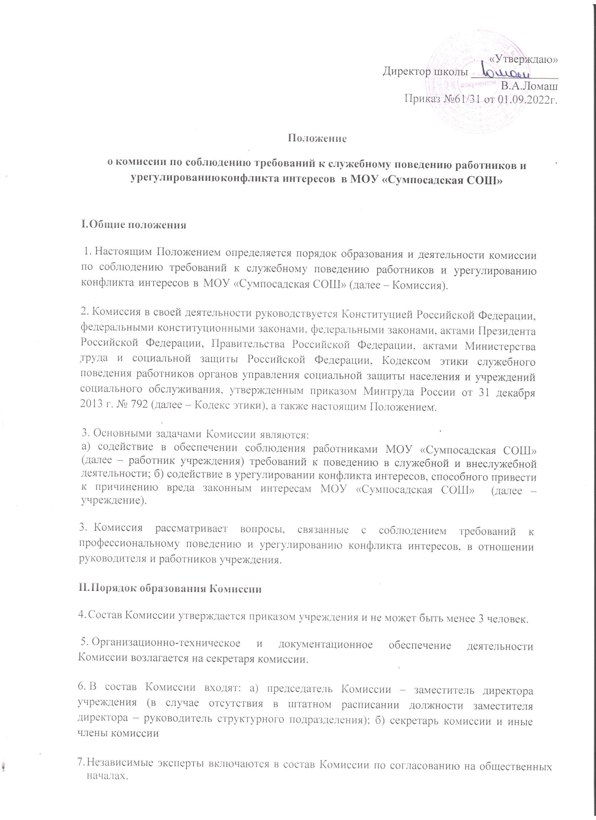
«Утверждаю»
Директор школы _______________
В.А.Ломаш
Приказ №61/31 от 01.09.2022г.

Положение
о комиссии по соблюдению требований к служебному поведению работников и урегулированию конфликта интересов в МОУ «Сумпосадская СОШ»

Общие положения

- Настоящим Положением определяется порядок образования и деятельности комиссии по соблюдению требований к служебному поведению работников и урегулированию конфликта интересов в МОУ «Сумпосадская СОШ» (далее – Комиссия).

- Комиссия в своей деятельности руководствуется Конституцией Российской Федерации, федеральными конституционными законами, федеральными законами, актами Президента Российской Федерации, Правительства Российской Федерации, актами Министерства труда и социальной защиты Российской Федерации, Кодексом этики служебного поведения работников органов управления социальной защиты населения и учреждений социального обслуживания, утвержденным приказом Минтруда России от 31 декабря 2013 г. № 792 (далее – Кодекс этики), а также настоящим Положением.

3. Основными задачами Комиссии являются:
а) содействие в обеспечении соблюдения работниками МОУ «Сумпосадская СОШ» (далее – работник учреждения) требований к поведению в служебной и внеслужебной деятельности; б) содействие в урегулировании конфликта интересов, способного привести к причинению вреда законным интересам МОУ «Сумпосадская СОШ» (далее – учреждение).

- Комиссия рассматривает вопросы, связанные с соблюдением требований к профессиональному поведению и урегулированию конфликта интересов, в отношении руководителя и работников учреждения.

Порядок образования Комиссии

- Состав Комиссии утверждается приказом учреждения и не может быть менее 3 человек.

- Организационно-техническое и документационное обеспечение деятельности Комиссии возлагается на секретаря комиссии.

- В состав Комиссии входят: а) председатель Комиссии – заместитель директора учреждения (в случае отсутствия в штатном расписании должности заместителя директора – руководитель структурного подразделения); б) секретарь комиссии и иные члены комиссии

- Независимые эксперты включаются в состав Комиссии по согласованию на общественных началах.

- Состав Комиссии формируется таким образом, чтобы была исключена возможность возникновения конфликта интересов, который мог бы повлиять на принимаемые Комиссией решения.

- Все члены Комиссии при принятии решений обладают равными правами.

Порядок работы Комиссии
- Основанием для проведения заседания Комиссии является: а) полученная от правоохранительных, судебных или иных государственных органов, организаций, должностных лиц или граждан информация о совершении работником учреждения поступков, порочащих его честь и достоинство, или об ином нарушении работником учреждения требований Кодекса этики; б) информация о наличии у работника учреждения, в том числе при выполнении им функций, связанных с закупкой товаров, работ, услуг для государственных нужд, личной заинтересованности, которая приводит или может привести к конфликту интересов.

- Информация, указанная в пункте 11 настоящего Положения, должна быть представлена в письменном виде и содержать следующие сведения:

а) фамилию, имя, отчество, должность работника учреждения;
б) описание нарушения работником учреждения требований к служебному поведению или признаков личной заинтересованности, которая приводит или может привести к конфликту интересов;
в) данные об источнике информации.

- В Комиссию могут быть представлены материалы, уведомления, подтверждающие нарушения руководителем или работниками учреждения требований Кодекса этики или наличие у него личной заинтересованности, которая приводит или может привести к конфликту интересов (документ МОУ «Сумпосадская СОШ», принятый на заседании общего собрания коллектива 30.08.2022 года, приказ директора МОУ «Сумпосадская СОШ» от 01.09.2022г.№61/30).

- Комиссия не рассматривает сообщения о преступлениях и административных правонарушениях, а также анонимные обращения, не проводит проверки по фактам нарушения трудовой дисциплины.

- Председатель Комиссии в 3-дневный срок со дня поступления информации, указанной в пункте 11 настоящего Положения, выносит письменное решение о проведении проверки этой информации, в том числе материалов, указанных в пункте 13 настоящего Положения. Проверка информации и материалов осуществляется в месячный срок со дня принятия решения о ее проведении. Срок проверки может быть продлен по решению председателя Комиссии, но не более чем до двух месяцев.

- По письменному запросу председателя Комиссии директор учреждения может дать поручение о подготовке дополнительных сведений, необходимых для работы Комиссии, а также о направлении в установленном порядке запроса в другие государственные органы, органы местного самоуправления и организации о представлении в Комиссию соответствующей информации.

- Дата, время и место заседания Комиссии устанавливаются ее председателем после сбора материалов, подтверждающих либо опровергающих информацию о совершении работником учреждения поступков, порочащих его честь и достоинство, или об ином нарушении работником требований к служебному поведению либо о наличии у работника личной заинтересованности, которая приводит или может привести к конфликту интересов.

- В обязанности секретаря Комиссии входит решение организационных вопросов, связанных с подготовкой заседания Комиссии, а также извещение членов Комиссии и работника, в отношении которого рассматривается вопрос о соблюдении требований к поведению в служебной и внеслужебной деятельности и (или) об урегулировании конфликта интересов, о дате, времени и месте заседания, о вопросах, включенных в повестку дня, не позднее чем за пять рабочих дней до дня заседания Комиссии.

- Заседание Комиссии считается правомочным, если на нем присутствует не менее двух третей от общего числа членов Комиссии.

- При возможном возникновении конфликта интересов у членов Комиссии в связи с рассмотрением вопросов, включенных в повестку дня заседания Комиссии, они обязаны до начала заседания заявить об этом. В этом случае член Комиссии, заявивший о конфликте интересов, не принимает участия в рассмотрении вопросов повестки дня (работе Комиссии).

- Заседание комиссии проводится в присутствии работника учреждения, в отношении которого рассматривается вопрос о соблюдении требований к поведению в служебной и внеслужебной деятельности и (или) об урегулировании конфликта интересов. Если работник не может участвовать в заседании Комиссии по уважительной причине, при наличии его письменной просьбы о рассмотрении указанного вопроса без его участия, заседание комиссии проводится в его отсутствие. В случае неявки на заседание комиссии работника учреждения и при отсутствии письменной просьбы о рассмотрении данного вопроса без его участия рассмотрение вопроса откладывается. В случае повторной неявки работника учреждения без уважительной причины комиссия может принять решение о рассмотрении данного вопроса в его отсутствие.

- На заседании Комиссии заслушиваются пояснения работника учреждения, рассматриваются материалы, относящиеся к вопросам, включенным в повестку дня заседания. Комиссия вправе пригласить на свое заседание иных лиц и заслушать их устные или рассмотреть письменные пояснения.

- Члены Комиссии и иные лица, участвовавшие в ее заседании, не вправе разглашать сведения, ставшие им известными в ходе работы Комиссии.

- По итогам рассмотрения информации, указанной в подпункте «а» пункта 11 настоящего Положения, дополнительно представленных материалов и заслушивания пояснений Комиссия принимает одно из следующих решений:

а) установить, что в рассматриваемом случае не содержится признаков нарушения работником учреждения положений Кодекса этики;
б) установить, что работник учреждения нарушил положения Кодекса этики. В этом случае Комиссия рекомендует директору учреждения указать работнику на недопустимость нарушения требований Кодекса этики либо применить к работнику конкретную меру ответственности.

- По итогам рассмотрения информации, указанной в подпункте «б» пункта 11 настоящего Порядка, комиссия принимает одно из следующих решений:
а) установить, что в рассматриваемом случае не содержится признаков личной заинтересованности работника учреждения, которая приводит или может привести к конфликту интересов;
б) установить факт наличия личной заинтересованности работника учреждения, которая приводит или может привести к конфликту интересов.
В этом случае предлагаются рекомендации, направленные на предотвращение или урегулирование этого конфликта интересов.

- Решения Комиссии принимаются простым большинством голосов присутствующих на заседании членов Комиссии. При равенстве числа голосов голос председательствующего на заседании Комиссии является решающим. Решения Комиссии носят рекомендательный характер.

- Решение Комиссии оформляется протоколом, который подписывают члены Комиссии, принявшие участие в ее заседании.

- В протоколе указываются:

а) фамилия, имя, отчество, должность работника учреждения, в отношении которого рассматривался вопрос о нарушении требований к служебному поведению или о наличии личной заинтересованности, которая приводит или может привести к конфликту интересов;
б) источник информации, явившейся основанием для проведения заседания Комиссии; в) дата поступления информации в Комиссию и дата ее рассмотрения на заседании Комиссии, существо информации;
г) фамилии, имена, отчества членов Комиссии и других лиц, присутствующих на заседании;
д) существо решения и его обоснование;
е) результаты голосования.

- Член Комиссии, несогласный с решением Комиссии, вправе в письменном виде изложить свое мнение, которое подлежит обязательному приобщению к протоколу заседания Комиссии.

- Копии протокола заседания Комиссии в течение трех дней со дня заседания направляются директору учреждения для рассмотрения, полностью или в виде выписки из протокола – работнику, а также по решению Комиссии – иным заинтересованным лицам.

- В случае установления комиссией признаков дисциплинарного проступка в действиях (бездействии) работника учреждения информация об этом представляется директору учреждения для решения вопроса о применении к работнику мер ответственности, предусмотренных нормативными правовыми актами Российской Федерации.

В случае установления комиссией факта совершения работником учреждения действия (факта бездействия), содержащего признаки административного правонарушения или состава преступления, директор учреждения обязан передать информацию о совершении указанного действия (бездействии) и подтверждающие такой факт документы в правоохранительные органы в 3-дневный срок, а при необходимости – немедленно.

- Копия протокола заседания комиссии или выписка из него приобщается к личному делу работника учреждения, в отношении которого рассмотрен вопрос о соблюдении требований к служебному поведению и (или) об урегулировании конфликта интересов.

